滇池学院理工学院
实验报告

课程名称 计算机组成原理
课程性质 专业必修
实验名称 全加器
实验时间 2026 年03月26日 第 12 节
年级 2024 专业班级 计算机科学与技术1班
姓名 唐明强 学 号 20242122002
评分
教师签名

一．实验目的

（1）熟悉并使用Multisim 仿真软件。
（2）掌握全加器的逻辑结构和电路实现方法。
二．实验要求
（1）做好实验预习，掌握全加器的原理和实验元器件的功能特性。
（2）按照实验内容与步骤的要求，独立思考，认真完成实验。
（3）写出实验报告。
三.实验原理
加法器作为数字电路中基本的器件，主要作用是实现两个数的加法运算。加法器有半加器和全加器之分，区别是半加器不接受低位的进位信号，全加器接受来自低位的进位信号并参与。
四．实验内容及步骤
（1） 半加器实验测试
1 按半加器逻辑搭建电路，接入电源与输入开关。
2 依次输入 A、B 的4 种组合：（0.0）、（0.1）、（1.0）、（1.1）。
3 记录输出S、C，与真值表对比验证。
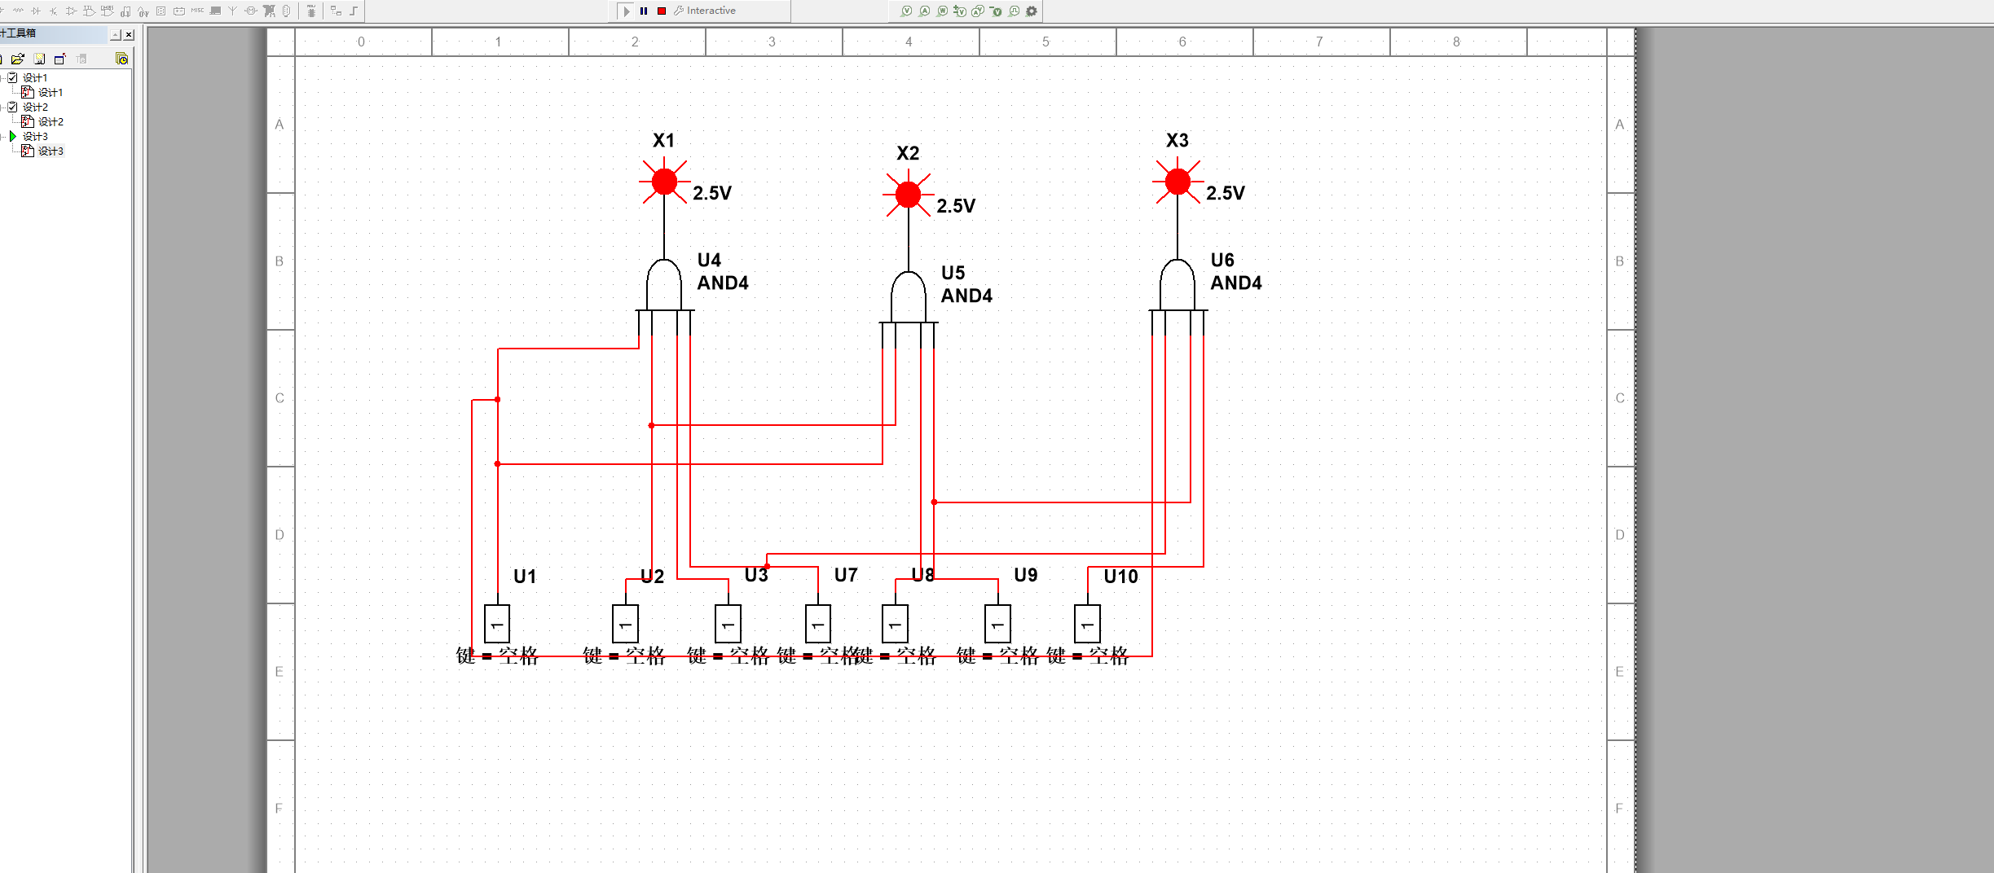
结果示意图

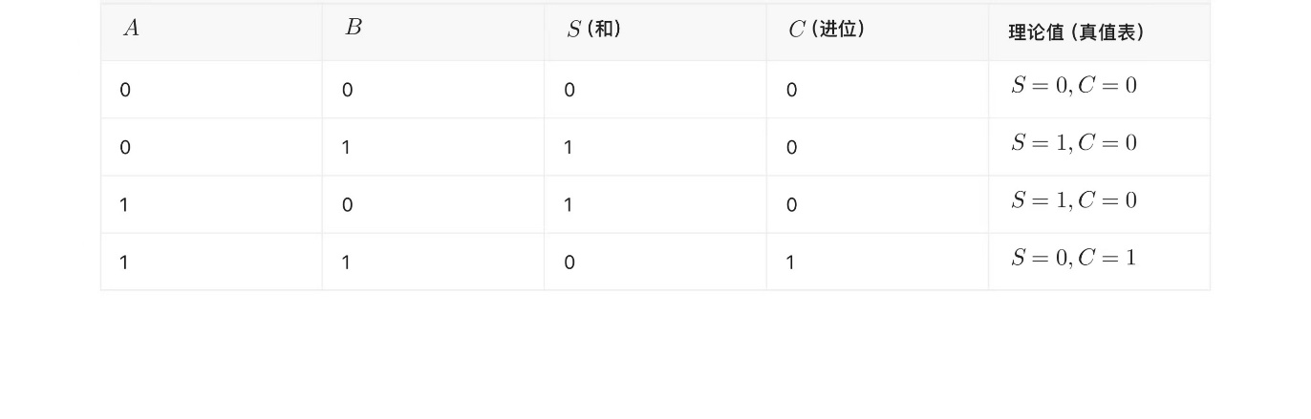
记录表
输出S、C，与真值表对比验证成立
（2）全加器实验测试
1 按全加器逻辑搭建电路，接入 Ai、Bi、Ci三路输入。
2依次输入 8种组合，记录 S 与 G+1。
3 核对逻辑表达式与真值表是否一致。
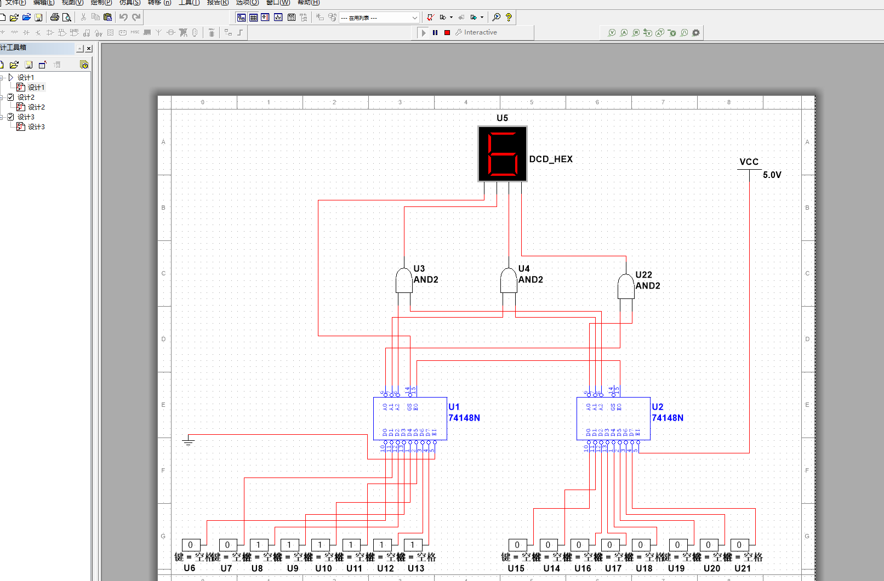
结果示意图
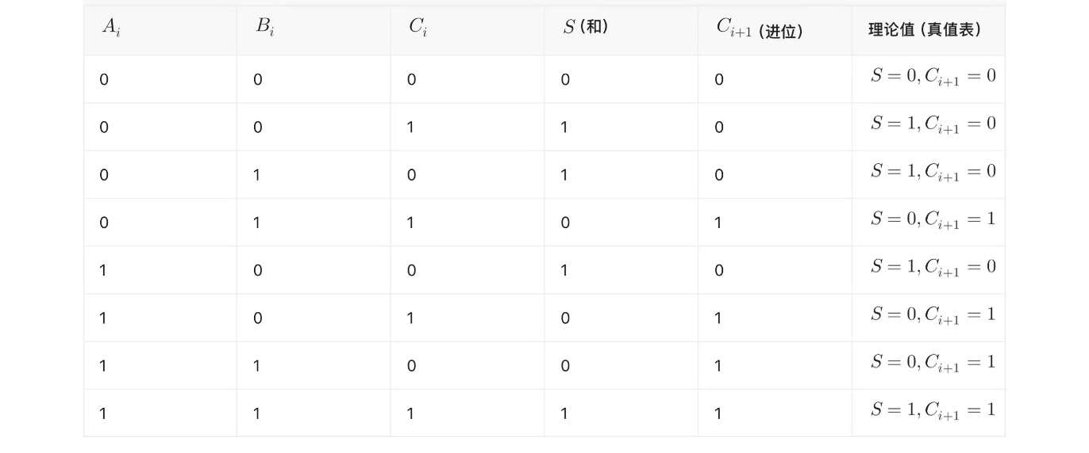
核对逻辑表达式与真值表是否一致。

记录表
（3） 74LS183 搭建 2 位串行进位加法器
1取两片 74LS183，分别作为低位片与高位片。
2 低位片输入：AI、B1，进位输入 CI=0。
3低位片进位输出C1-> 高位片进位输入。
4 高位片输入：A2、B2。
5输出：S1（低位和）、S2（高位和）、S3（总进位）。
6对比实测值与理论值，确认级联正确。
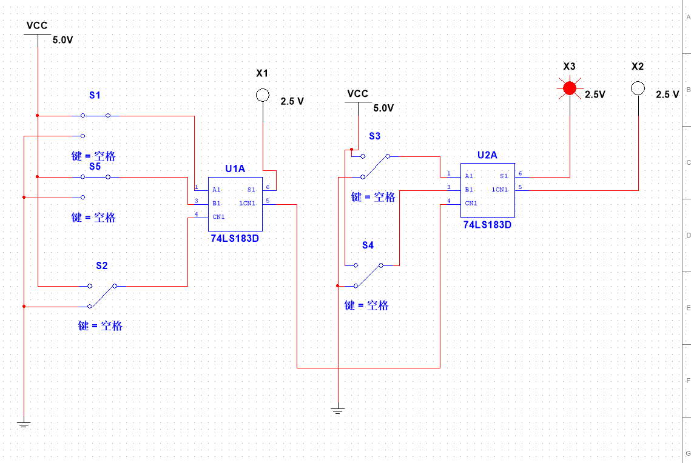
结果示意图
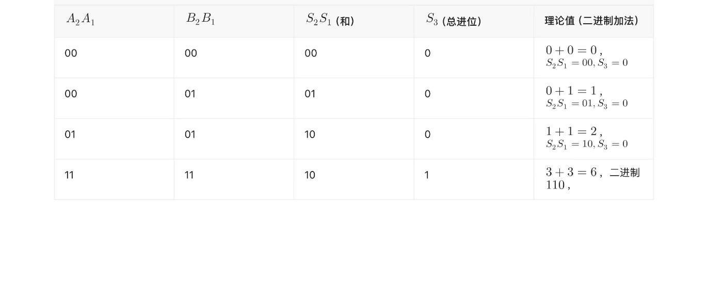
记录表
对比实测值与理论值，确认级联正确。

